1. 進入HW5資料夾之後輸入

source /usr/cad/cadence/jasper/cur/cshrc

1. 進入HW5/sva/jaspergold後輸入

./RUN

若沒辦法執行，先輸入chmod +x RUN 再執行./RUN

之後進到下列畫面

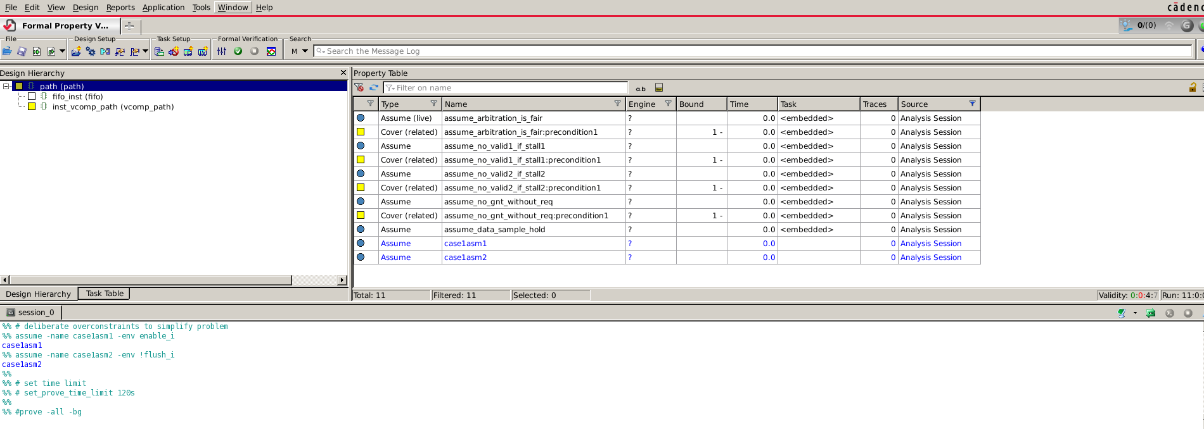

1. 在property table上面按ctrl+a可以全選property，全選後點右鍵再按prove property

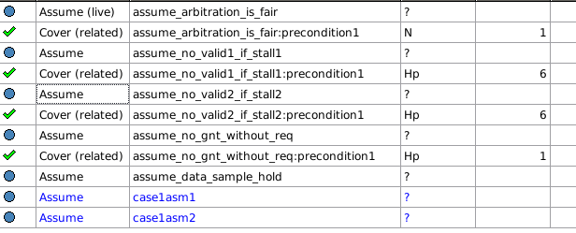

可以看到有四個property順利通過了，分別是

assume_arbitration_is_fair *(grant has to eventually come if there is a request)*

assume_no_valid1_if_stall1 *(if path is stalling then valid_i must be deasserted)*

assume_no_valid2_if_stall2 *(if path is stalling then valid_i must be deasserted)*

assume_no_gnt_without_req *(grant can only be asserted if there is a request)*

1. 接下來嘗試寫此條assertion: assert_never_overflow_bb

(overflow: fifo超過最大限制量)

由於我們這邊的fifo電路有接一個overflow signal出來，因此這條assertion可以直接寫成

assert_never_overflow_bb : assert property (@(posedge clk) disable iff(!rst_n) not (overflow_o));

如下圖所示 

將這條assertion加進去後，再重新執行一次script，如下圖

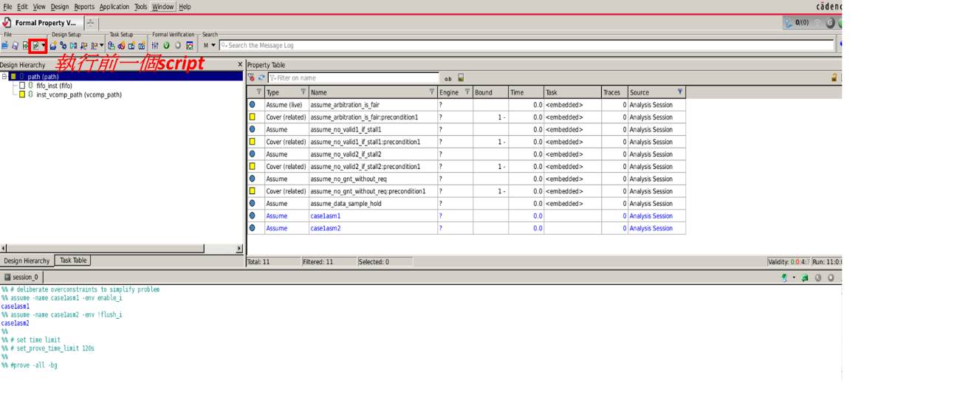

然後在property table的地方crtl+a，再右鍵prove property，可以看到下面這張圖

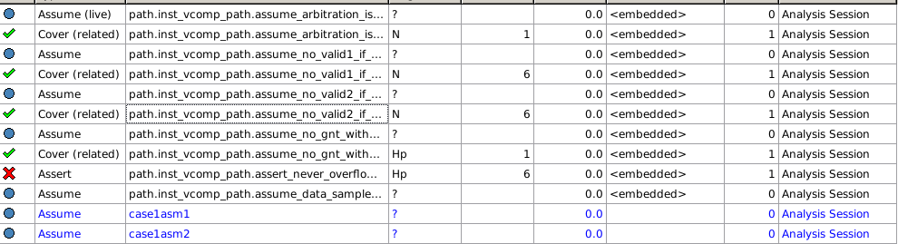

上面可以看到 never_overflow這條assertion有錯誤，我們連點兩下這個assertion會跳出下列視窗

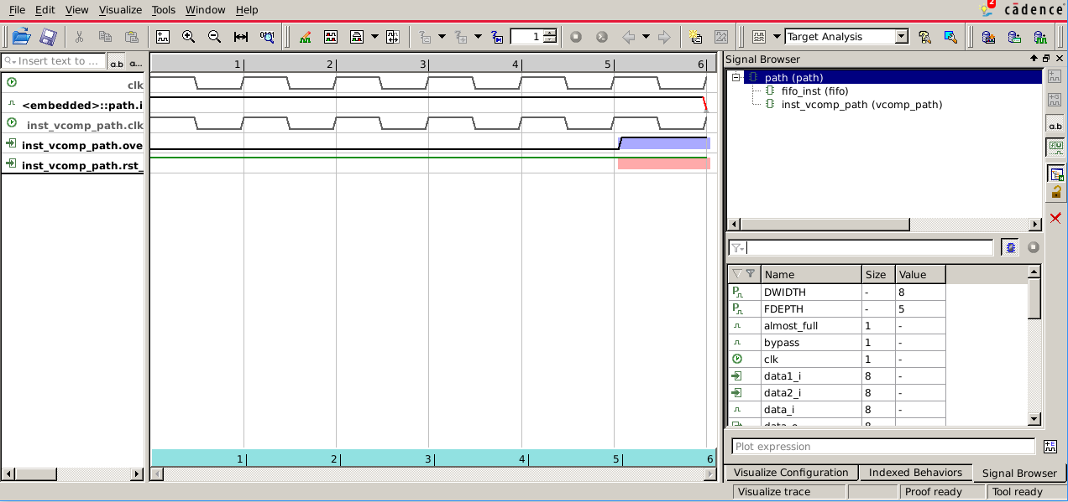

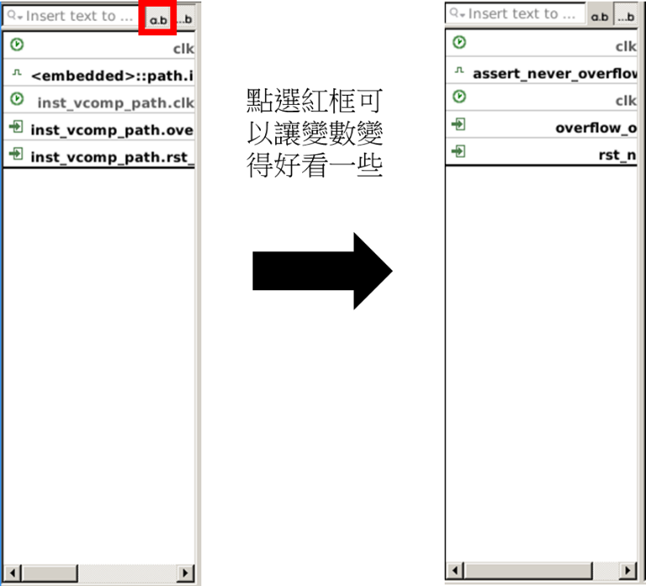

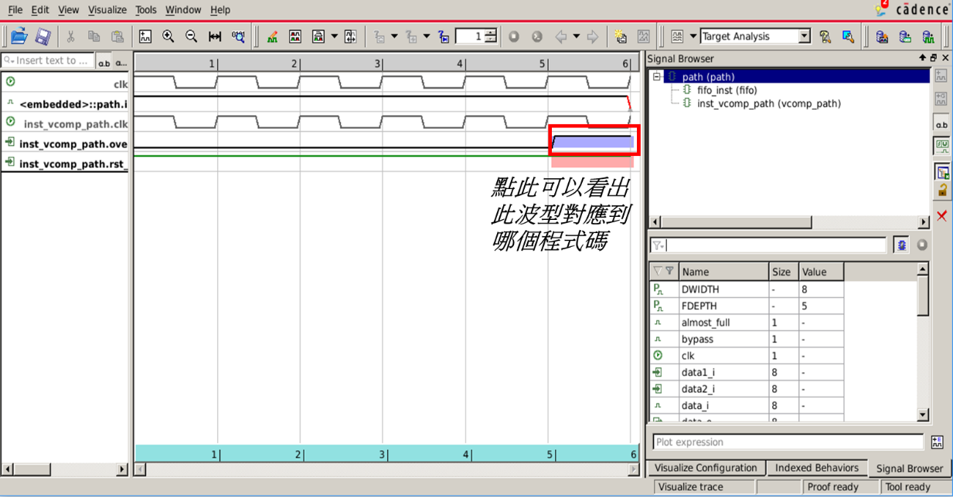由於我們不希望overflow==1，因此我們連點下圖紅框處，看究竟是哪裡出問題

紅框處點兩下後可以看到下面程式碼

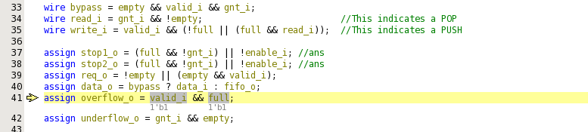

我們發現這裡overflow_o = valid_i && full;

但是還缺少一項條件，應該改為overflow_o = valid_i && full && !gnt_i;

改完之後，再跑一次script



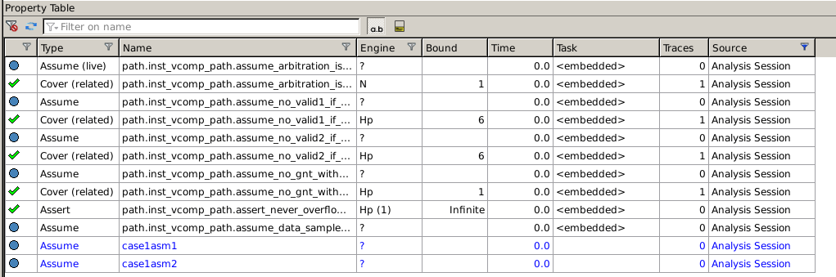然後重新prove所有property，可以得到下圖。

1. 接下來嘗試寫assert_noPushRemainEmpty_wb此條property

assert_noPushRemainEmpty_wb : assert property (@(posedge clk) (empty && !write_i) |=> empty );

去prove property後發現此條assertion是成立的。